Un Francophone victime de la barbarie flamingante : Pierre-François De Coene

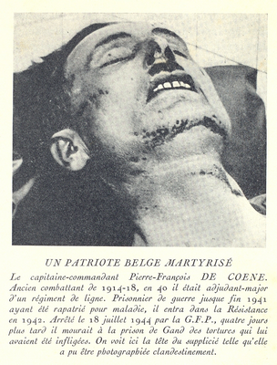

Pour rappel, la GFP (Geheime Feld Polizei) nazie en Flandre comptait en 1944 de nombreux flamingants dans ses rangs, tandis que des SS flamands sévissaient à la prison de Gand…

Honte à ceux qui aujourd’hui en Flandre, par pure crapulerie (c’est-à-dire pour le fric et rien d’autre…) à l’instar des abjects Bart De Wever et Jan Peumans, ou par bêtise électoraliste comme Stefaan De Clercq, exigent l’amnistie et l’oubli des crimes commis par les flamingants durant la Seconde Guerre mondiale !

Et si les Flamands ont envie de les suivre, rappelons-leur que des Francophones furent victimes de gens comme les aïeuls de ces tristes sires, et qu’il ne s’agit donc pas seulement d’une question interne à la Flandre…

PÉTRONE

